**« Мнемотаблица-как эффективное средство в развитии связной речи дошкольника с ОНР»**

**Консультация для родителей**

Учитель-логопед Конорева Л.В.

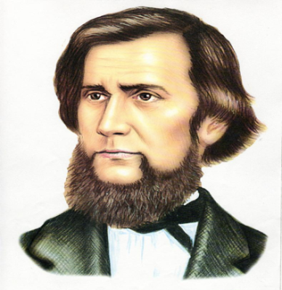

***«Учите ребёнка каким-нибудь неизвестным ему словам –***

***он будет долго и напрасно мучиться, но свяжите***

***двадцать таких слов с картинками,***

***и он их усвоит на лету».***

***К.Д. Ушинский***

**Уважаемые родители!**

Сегодня я попытаюсь рассказать Вам о понятии «мнемотехника» и «мнемотаблица». Покажу, как можно использовать мнемотаблицы в работе по развитию связной речи с детьми с ТНР.

Родители, имеющие детей с ТНР часто сетуют на то, что их малыш трудно запоминает текст стихотворения, не может пересказать сказку, а составить какой-либо рассказ ему совсем не по силам.

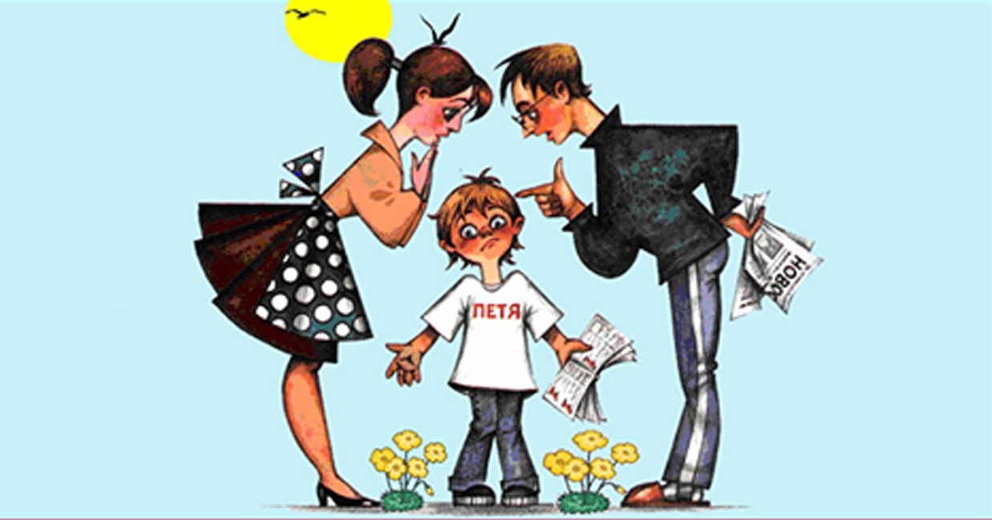

Оказывается, дело в том, что у детей с нарушениями речи слабо развита слуховая память и слуховое внимание. Поэтому, им так трудно даются выполнение таких заданий и упражнений. В этом случае необходимо подобрать такие приемы, которые бы способствовали развитию слухового внимания и слуховой памяти. И одним из таrих приемов является мнемотехника.

МНЕМОТЕХНИКА – система специальных приемов, обеспечивающих эффективное запоминание, сохранение и воспроизведение информации.

Для чего необходимо использовать мнемотехнику, развивая речь ребенка?

1. Мнемотехника облегчает детям овладевать связной речью.

2. Ребёнок с опорой на образы памяти устанавливает причинно-следственные связи, делает выводы, развивая тем самым логическое мышление.

3. Применения мнемотехники, использование обобщений позволяют ребёнку систематизировать свой непосредственный опыт.

Сегодня мы познакомимся с одним из приемов мнемотехники-мнемотаблицей.

**Мнемотаблица** – это целая схема, в которую заложен текст (рассказ, стихотворение, сказка и др.

**Составление описательного рассказа**

Это наиболее трудный вид в монологической речи. Дети не располагают теми знаниями, которые приобретают в течение жизни. Чтобы описать предмет, его надо осознать, а осознание - это анализ. Что ребенку очень трудно. Здесь важно научить ребенка сначала выделять признаки предмета.

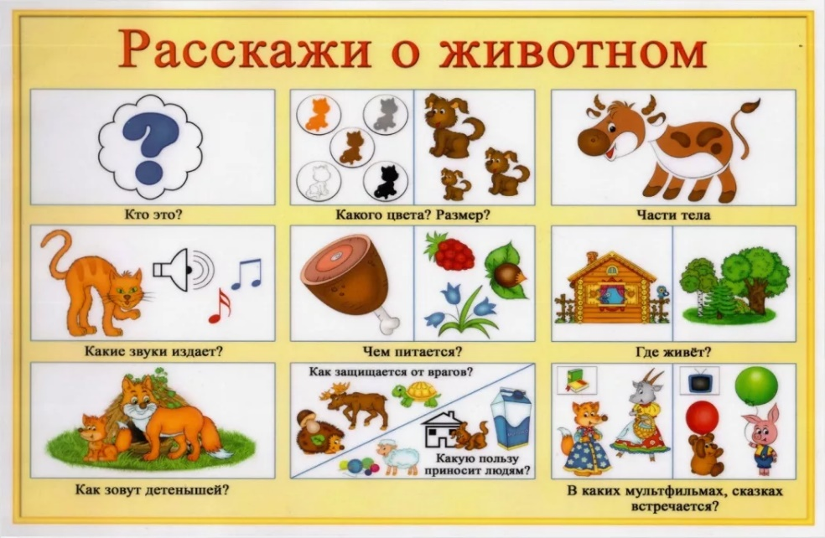.

Мнемотаблицы так же очень эффективны при заучивании стихотворений.  
Использование опорных картинок помогает ребенку быстро и легко запомнить стихотворение.

**Этапы работы над стихотворением:**

1. Взрослый выразительно читает стихотворение.

2. Взрослый сообщает, что это стихотворение ребенок будет учить наизусть. Затем еще раз читает стихотворение с опорой на мнемотаблицу.

3. Взрослый задает вопросы по содержанию стихотворения, помогая ребенку уяснить основную мысль.

4. Взрослый выясняет, какие слова непонятны ребенку, объясняет их значение в доступной для ребенка форме.

5. Взрослый читает отдельно каждую строчку стихотворения. Ребенок повторяет ее с опорой на мнемотаблицу.

6. Ребенок рассказывает стихотворение с опорой на мнемотаблицу.

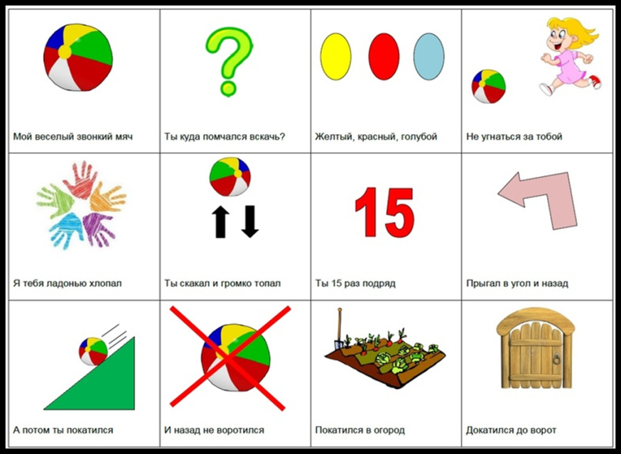

**Проговаривание чистоговорок.**

Алгоритм: 1. Чтение взрослым текста;

2. Рассматривание мнемотаблицы; 3.

Ответы на вопросы по содержанию:

4. Повторное чтение чистоговорки с установкой на пересказ;

5. Пересказ чистоговорки ребёнком по мнемотаблице.

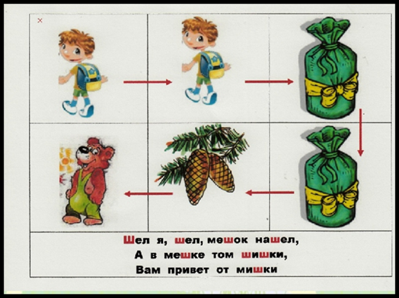

Сейчас я предлагаю вам вместе с вашим малышом пересказать венгерскую народную сказку «Два жадных медвежонка», используя мнемотаблицу.

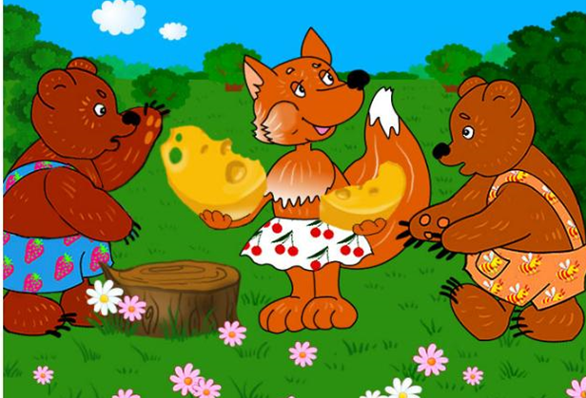

**Беседа по прочитанному.**

1.Как начинается сказка?

По ту сторону гор, стоял нехоженый густой лес. В этом нехоженом, невиданном густом лесу, в самой его чаще, жила старая медведица. Где жила медведица? Что мы нарисуем в первом квадратике?

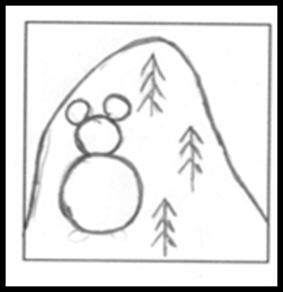

**2.** У медведицы было два сына, они решили, что пойдут по свету искать счастья. Что мы нарисуем во втором квадратике?

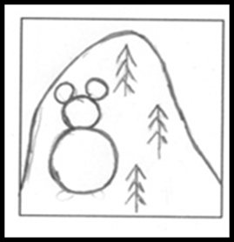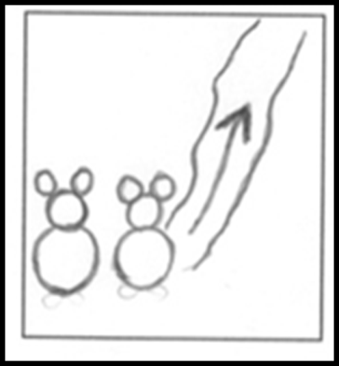

3. Шли они, шли. И день шли, и другой шли. Наконец все припасы у них кончились. Медвежата проголодались. Понурые, брели они рядышком. Как показать, что медвежата проголодались? Что мы нарисуем в третьем квадратике?

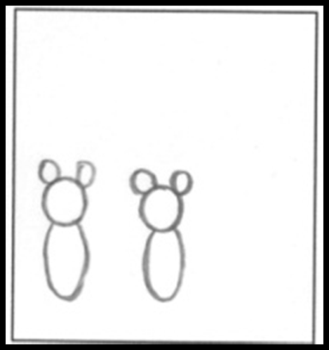

**4** Так они всё шли да шли и вдруг нашли большую круг­лую головку сыра. Хотели было поделить её поровну, но не сумели. Жадность одолела медвежат: каждый боял­ся, что другому достанется больше.  
Что мы нарисуем в четвёртом квадратике?

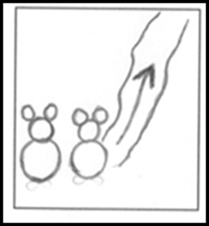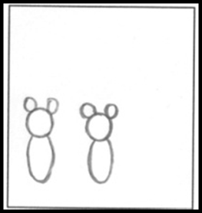

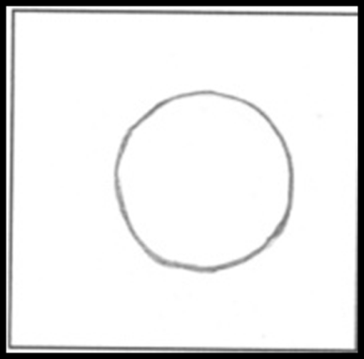

**5.** Спорили они, рычали, и вдруг откуда ни возьмись по­дошла к ним лиса. Что предложила лиса медвежатам? (помочь медвежатам поделить сыр)  
Ребята, что нарисуем в пятом квадратике?



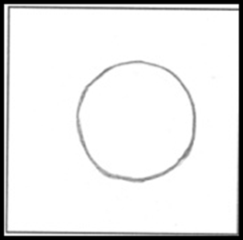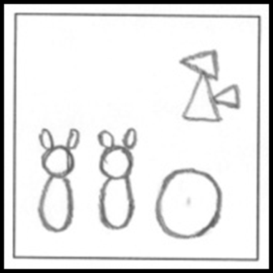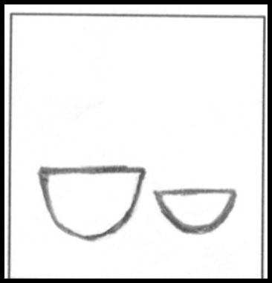

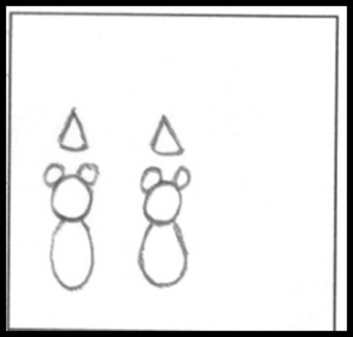

**6.** Поровну ли лиса разделила сыр для медвежат? (нет, один кусочек был больше, другой меньше) что мы нарисуем в следующем квадратике?

Понравилось ли медвежатам, как лиса разделила сыр? (нет. Они кричали - неровно)

- Что сделала лиса, чтобы кусочки сыра стали одинаковыми? (стала кусать то одну, то другую половинку)

- Какие же кусочки сыра достались медвежатам? (два крохотных кусочка) Что нарисуем в последнем квадратике?

-  Почему медвежатам достались такие крохотные кусочки сыра? (потому что они жадничали, каждый боялся, что другому достанется больший кусок.)

- Кто же из них наелся: медвежата или лиса? (лиса)

- Так-то вот бывает с теми, кто жадничает!

Посмотри, что у нас получилось и попробуй пересказать сказку еще раз.

**Уважаемые родители!**

Помогите ребенку начертить квадраты в тетради в клеточку, а затем предложите в них нарисовать картинки из знакомой сказки или рассказа!

Пусть ребенок составит рассказ или сказку, опираясь на свои рисунки.

Выполняйте такие задания не менее одного раза в неделю. Вы заметите, как у вашего малыша расширится словарный запас, пополнятся знания об окружающем мире. У ребенка появится желание пересказывать текст, а заучивание стихов превратится в игру. Будьте всегда рядом, и у вас все получится!

